Eclipse NDK配置(R8之上)

第一步 选择项目，选择project->properties->builders

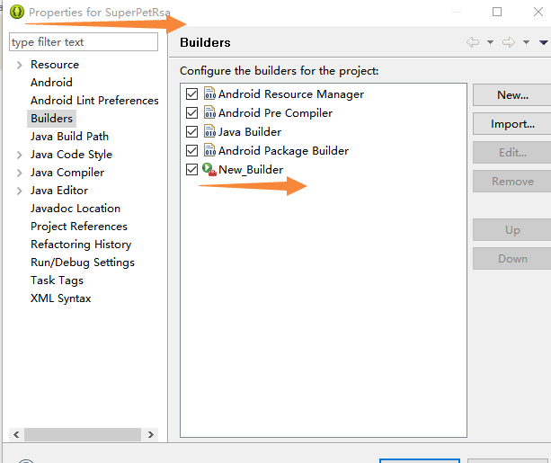

第二部 设置ndk-build.cmd命令 和 要执行jni的源码目录

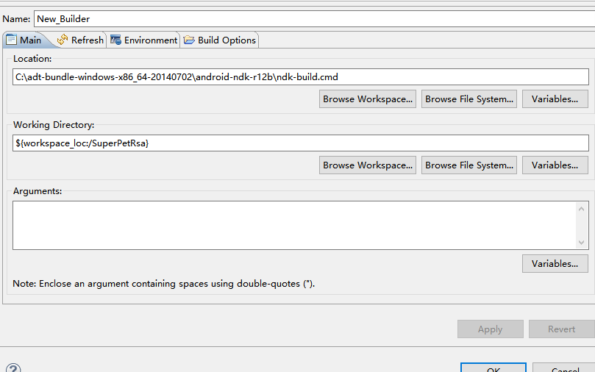

第三步 设置改变代码及时运行

